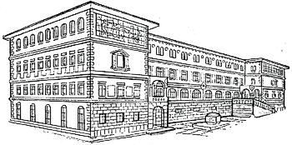

SREDNJA ŠKOLA ZVANE ČRNJE ROVINJ
SCUOLA MEDIA SUPERIORE “Zvane Črnja” ROVIGNO
Carduccijeva ulica 20, 52210 Rovinj-Rovigno

KLASA: 003-06/21-01/08
URBROJ: 2171-08-09-21-05
Rovinj-Rovigno, 1. ožujka 2021.

ZAKLJUČAK S 66. SJEDNICE ŠKOLSKOG ODBORA
AD1) Usvajaju se zapisnici 61., 62., 63., 64. i 65. sjednice Školskog odbora.
AD2) Usvaja se izvršenje financijskog plana za 2020. godinu sa prethodnom godinom.
AD3) Usvaja se Financijski izvještaja za 2020. godinu.
AD4) Usvaja se Odluka o raspodjeli rezultata za 2020. godinu.
AD5) Daje se prethodna suglasnost za zapošljavanje nastavnika informatike i računalstva. Ugovor o radu sklapa se s Matkom Perićem, sveučilišni prvostupnik informatike.
AD6) Razno: informacije o tijeku natječajnog postupka za nastavnika elektrotehnike, fizike i matematike. Na natječaj za nastavnika fizike javio se jedan kandidat koji ne ispunjava uvjete natječaja. Na natječaj za nastavnika elektrotehnike i matematike nije se javio niti jedan kandidat.

Predsjednik Školskog odbora:
David Modrušan, prof.

